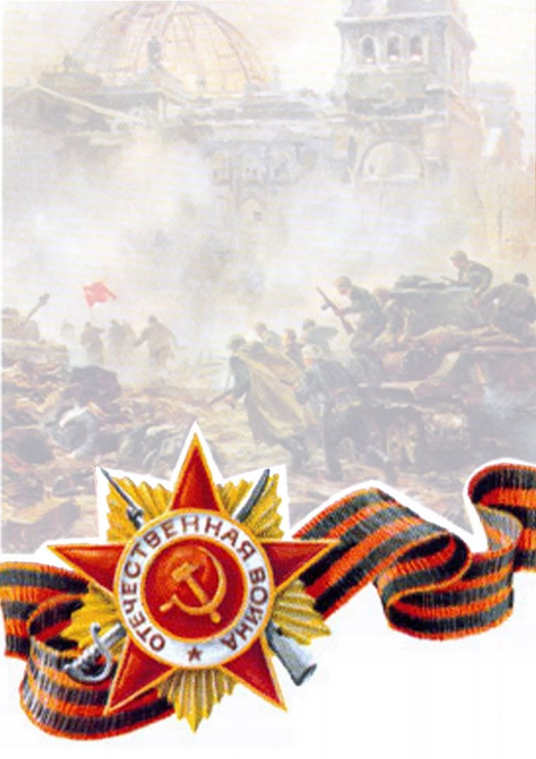**Муниципальный заочный конкурс учебно-методических разработок**

**воспитательных мероприятий**

**«Патриотическое воспитание: традиции и новации**

**(навстречу 80-летию Великой Победы!)»**

**СЦЕНАРНАЯ РАЗРАБОТКА  
ИнтерактивнОЙ игрЫ**

**«Дорогами войны,   
дорогами Победы…»**

**(Возраст обучающихся: 10-11 лет)**

**Авторы:**

**Косинова А.П., педагог-организатор,**

**Косухина И.В., методист**

**Котарева Н.И., методист**

**МБУ ДО «ЦДО «Одаренность»**

**2024 г.**

1. Направление конкурса: гражданско - патриотическое воспитание, сценарная разработка интерактивной игры «Дорогами войны, дорогами победы…»; авторы: Косинова А.П., Косухина И.В., Котарева Н.И.

2. Материалы и оборудование, необходимые для проведения занятия: микрофон, звукоусилительная аппаратура, ноутбук (персональный компьютер), проектор.

3. Представители общественности (советы ветеранов, работники музеев, общественные деятели, родители обучающихся, общественные организации, представители духовенства и др.), задействованные в занятии в том или ином качестве: представители совета ветеранов, в качестве членов жюри.

4.Компетенции, формирующиеся и развивающиеся в ходе воспитательного мероприятия.

В ходе игры у обучающихся формируются следующие компетенции:

Познавательная. Обучающиеся систематизируют знания о Великой Отечественной войне, расширяют область знаний и обогащают словарный запас.

Коммуникативная. Формируются умения работать в команде, ясно и лаконично выражать свои мысли, ориентироваться в социальной информации.

Регулятивная. Обучающиеся учатся выполнять задания в соответствии с поставленной целью, отвечать на конкретные вопросы.

Личностная. Формируются основы гражданской идентичности, чувство сопричастности и гордости за свою Родину, народ и историю.

Воспитательная. Обучающиеся воспитываются в духе патриотизма, уважения к своему Отечеству, чувства гражданского долга и благодарности к погибшим в годы Великой Отечественной войны и ветеранам.

5. Цель и задачи.

Цель: воспитание чувства патриотизма, гражданственности, любви к малой родине, через ознакомление детей с наиболее значимыми событиями Великой Отечественной войны.

Задачи:

- ознакомить детей с отдельными эпизодами истории родного края, событиями Великой Отечественной войны;

- развить мотивацию к познанию героического прошлого нашей Родины;

- воспитать чувство ответственности за будущее своей малой Родины.

6. Ход мероприятия:

*(звучит минусовая фонограмма песни военных лет)*

***Слайд №1***

**Ведущий 1:** Поклонимся великим тем годам,

Тем славным командирам и бойцам,

И маршалам страны и рядовым,

Поклонимся и павшим, и живым.

Всем тем, которых забывать нельзя,

Поклонимся, поклонимся, друзья.

Всем миром,

Всем народом,

Всей землей

Поклонимся за тот великий бой!

***Слайд №2***

**Ведущий 2:** Добрый день дорогие друзья! Приветствую вас на интерактивной игре «Дорогами войны, дорогами Победы…».

Мы родились и выросли в мирное время. Никогда не слышали воя сирен, оповещающих о воздушной тревоге, не видели разрушенных фашистскими бомбами домов, не знаем, что такое нетопленое жилище и скудный военный паек... Нам трудно поверить, что человеческую жизнь оборвать так же просто, как утренний сон... Об окопах и траншеях, об атаках и контратаках под шквалом вражеского огня мы можем судить только по кинофильмам, художественным произведениям, да рассказам фронтовиков. Для нас война – история.

***Слайд №3***

**Ведущий 1:** Великая Отечественная война является историей нашей Родины, наших родных и близких. Она занимает исключительно важное место в судьбе каждого из нас.

Сороковые, роковые,

Военные и фронтовые…

Как это было! Как совпало -

Война, беда, мечта и юность!

И это все в меня запало

И лишь потом во мне очнулось!..

***Слайд №4***

**Ведущий 2:** Вспомним лето и осень 1941-го. В стране не осталось ни одного города, села, деревни, откуда не ушли бы на «смертный бой» мужчины, юноши. Людей, рожденных в начале 20-х годов прошлого века, называют теперь ветеранами. Именно они, ветераны различных дивизий защищали и наш город Старый Оскол. В ту далекую пору им было по 16-17 лет.

***Слайд №5***

*(Демонстрация видеоролика «Старый Оскол*

*в годы Великой Отечественной войны»)*

***Слайд №6***

**Ведущий 1:** Далеко в историю ушли эти военные кадры, но мы всегда будем помнить о прошлом, чтобы ценить настоящее нашей Великой Родины. И сегодня еще раз давайте вспомним о войне, проверим свои знания об историческом прошлом и настоящего нашего города и страны.

**Ведущий 2:** Ребята вы знаете, в каком году нашему городу присвоили почетное звание «Город Воинской славы». (2012 год)

**Ведущий 1:** Совершенно верно, это произошло 5 мая 2012 года. Благодаря многим историческим событиям, связанным с нашим городом, он по праву носит это звание.

***Слайд №7***

**Ведущий 2:** Сегодня, ребята, в преддверии великого праздника День Победы, вспомним о событиях Великой Отечественной войны, ее героях.Итак, мы начинаем интерактивную игру«Дорогами войны, дорогами Победы…».

**Ведущий 1:** Сегодня играюткоманды обучающихся общеобразовательных организаций ______________________________________________.

**Ведущий 2:** У каждой команды на столе лежит флажок «Старый Оскол – город воинской славы», подняв который вы сигнализируете о готовности ответить на заданный вопрос.

**Ведущий 1:** Наша игра пройдет в формате «Своя игра», первая команда выбирает любую категорию и отвечает на вопрос. В случае если команда не знает правильного ответа, то отвечает команда, которая первая поднимет флажок. Право выбора следующей категории предоставляется команде следующей по порядку и т.д. За каждый правильный ответ команда получает звезду с количеством баллов.

**Ведущий 2:** Итак, мы начинаем, первый вопрос выбирает команда под №1 __________________________________________________________________.

***Слайд №8 – Слайд №30***

*(Путем подсчитывания баллов определяются победители)*

***Слайд №31***

**Ведущий 1:** Дорогие друзья! Наша игра подошла к концу! Мы очень рады, что сегодня мы прикоснулись к историческим событиям Великой Отечественной войны и подвигам народа, который победил во второй мировой войне.

***Слайд №32***

**Ведущий 2:** День Победы – великий праздник!Для кого-то Победа ассоциируется с весной, вечным огнем, веточкой сирени. Но для многих россиян символом Победы является георгиевская ленточка.

**Ведущий 1:** Ребята, а вы знаете, что символизирует георгиевская ленточка?

*(Ответы детей)*

**Ведущий 2:** Правильно!Георгиевская ленточка – это символ и дань памяти тем, кто пал, спасая мир от фашизма; это благодарность людям, отдавшим все для фронта; это символ уважения к ветеранам и гордости за Великую Победу.

***Слайд №33***

**Ведущий 1:** Ежегодно проходит Всероссийская акция «Георгиевская ленточка». В дни проведения акции тысячи «Волонтеров Победы» во всех уголках страны будут раздавать Георгиевские ленточки прохожим.

**Ведущий 2:** Ребята, мы уже сегодня можем[присоединиться](http://xn--90abhd2amfbbjkx2jf6f.xn--p1ai/become_a_volunteer2017_2) к акции!

**Ведущий 1:** Уважаемые учащиеся и педагоги! От всей души поздравляем вас с наступающим праздником – Днем Победы и дарим каждому из вас символ Великой Победы - георгиевскую ленточку!

*(Георгиевские ленточки раздаются всем участникам мероприятия)*

***Слайд №34***

**Ведущий 1:** Дорогие друзья! Мы благодарим вас за участие, надеемся, что все вопросы были познавательны и интересны для вас!

**Ведущий 2**: До свидания! До новых встреч!

7. Основные итоги и выводы. Формулировка перспектив воспитательной работы в детском коллективе.

Вывод: формирование гражданско-патриотических чувств будет проходить более успешно, если в работе с обучающимися будут использованы интерактивные игры.

Перспективы воспитательной работы:

* продолжить повышать познавательный интерес обучающихся к истории Великой Отечественной войны посредством игровых технологии;
* способствовать формированию исторической памяти и преемственности поколений на основе углубления знаний о Великой Отечественной войне.

Воспитать патриота своей Родины – ответственная и сложная задача, решение которой ложится на плечи педагога. Планомерная систематическая работа, использование разнообразных средств и методов воспитания помогает нам добиться поставленной цели.

8. Литература и интернет-ресурсы, использованные при подготовке работы (оформленные в соответствии с требованиями ГОСТ Р7.0.5-2008, ГОСТР7.0.100-2018).

1. Белгородоведение: учебник для общеобразовательных учреждений/ под ред. В.А. Шаповалова. – Белгород: Изд-во БелГУ, 2002. – 411 с.
2. Бузский М.П. Российская гражданская идентичность как педагогический ресурс реализации духовно-нравственного развития и патриотического воспитания учащихся / М.П. Бузский, А.Н. Вырщиков, М.Б. Кусмарцев. – Волгоград: Изд-во ВолГМУ, 2011. – 124 c.
3. Быков А.К. Организационно-педагогические вопросы патриотического воспитания в школе // Воспитание школьников. 2006. №5. С. 4-7.
4. Великая Отечественная война 1941-1945 гг. События. Люди. Документы: краткий исторический справочник / [под ред. О.А. Ржешевского, сост. Е.К. Жигунов]. – М.: Политиздат, 1990. – 464 с
5. Замостьянов А. Героика в школе: необходимость идеала // Народное образование. 2005. № 5. С. 165-172.
6. Козлова Т. В. Патриотическое воспитание младших школьников на основе усвоения знаний о своей Родине и родном крае // Известия ПГПУ им. В. Г. Белинского. 2011. №24. С. 664–666.
7. Никулов А.П. Старый Оскол (Историческое исследование Оскольского края) / А.П. Никулов. – Курск: ГУИПП «Курск», Старый Оскол, 1997. – 575 с.
8. Попова, А.И. Воспитание патриота России // Начальная школа. 2007. №2. С. 39–43.
9. Шорыгина Т. А. Наша Родина – Россия: метод. пособие. – М.: ТЦ Сфера, 2011. – 96 с.

9. Приложения -.

10. Мультимедийная презентация, сопровождающая мероприятие - Интерактивная игра «Дорогами войны, дорогами победы…»